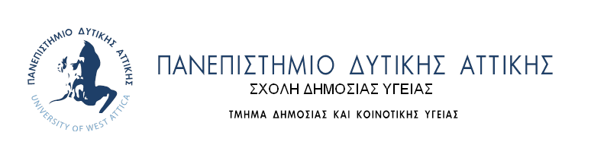

ΤΕΛΕΤΗ ΟΡΚΩΜΟΣΙΑΣ - ΚΑΘΟΜΟΛΟΓΗΣΗΣ ΠΤΥΧΙΟΥΧΩΝ
Ακαδημαϊκού Έτους 2022-23

ΟΔΗΓΙΕΣ

H ορκωμοσία των αποφοίτων του Τμήματος θα πραγματοποιηθεί την Πέμπτη 13 Ιουλίου 2023 και ώρα 11:00 π.μ. στο Συνεδριακό Κέντρο της Σχολής Δημόσιας Υγείας της Πανεπιστημιούπολης Αθηνών (Λεωφόρος Αλεξάνδρας 196).
Οι απόφοιτοι θα φέρουν τήβεννο, ενώ επιτρέπονται έως τρεις (3) προσκεκλημένοι ανά απόφοιτο.
• Οι ορκιζόμενοι οφείλουν να προσέλθουν στην γραμματεία του Τμήματος μία ώρα πριν (στις 10:00 π.μ.) από την έναρξη της τελετής με σκοπό να παραλάβουν αντίγραφο της καθομολόγησης.

Καλή Σταδιοδρομία σε όλους

ΤΕΛΕΤΗ ΟΡΚΩΜΟΣΙΑΣ - ΚΑΘΟΜΟΛΟΓΗΣΗΣ ΠΤΥΧΙΟΥΧΩΝ

ΑΚΑΔΗΜΑΪΚΟΥ ΕΤΟΥΣ 2022-23

Α/Α | Αριθμός Μητρώου
1. | 18679055
2. | 633120060251
3. | 667150380242
4. | 667160820242
5. | 633150390251
6. | 633150090251
7. | 18679008
8. | 667170220242
9. | 18679149
10. | 18679189
11. | 633150420251
12. | 18679110
13. | 18679158
14. | 18679134
15. | 18679072
16. | 633170720251
17. | 18679023
18. | 667160030242
19. | 667150790242
20. | 18679188
21. | 633160780251
22. | 18679061
23. | 18679047
24. | 18679048
25. | 18679139
26. | 18679022
27. | 667170820242
28. | 633160480251

